70 Jahre Volksbank Zell am See: Ein Jubiläum im Zeichen der Region

Salzburg, Zell am See, 27. Mai 2026: Zur Feier ihres 70-Jahr-Jubläums lud die Volksbank Zell am See kürzlich Kund:innen und alle Wegbegleiter:innen in die modernisierte Filiale ein. Beim Tag der offenen Tür und der anschließenden Abendveranstaltung stand das, was die Bank seit Jahrzehnten prägt, im Mittelpunkt: persönliche und verlässliche Beratung und gewachsene Kundenbeziehungen.
Filialleiterin Irene Ludwig und ihr Stellvertreter Alexander Radlwimmer feierten gemeinsam mit Vorstandsdirektor Michael Bieling, Bürgermeister Andreas Wimmreuter und zahlreichen Gästen. Seit 70 Jahren ist die Volksbank Zell am See in der Region fest verankert und begleitet alle Kund:innen in finanziellen Fragen. Die 2024 modernisierte Filiale unterstreicht diesen Anspruch: Sie verbindet zeitgemäßes Banking mit persönlicher Betreuung, die für die Menschen in der Region den Kern einer regionalen Hausbank ausmacht.
______________________________________________________________________________

Volksbank Salzburg
Die Volksbank Salzburg ist eine traditionsreiche, in der Region stark verwurzelte Hausbank. Mit 27 Filialen im Land Salzburg, dem angrenzenden Oberösterreich und der Steiermark ist sie nah bei den Menschen. Die über 360 Mitarbeitenden kennen die Bedürfnisse der Kundinnen und Kunden und beraten sie persönlich, vertrauensvoll und auf Augenhöhe. Die Einlagen fließen zur Gänze in die Region zurück und stärken so den lokalen Wirtschaftskreislauf nachhaltig. Die Volksbank Salzburg ist Mitglied des österreichischen Volksbanken-Verbundes. www.volksbanksalzburg.at

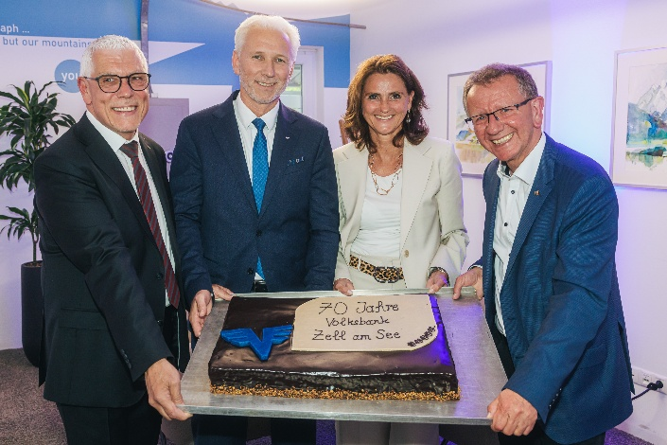

Pressebild: Filialleiterin Irene Ludwig und ihr Stellvertreter Alexander Radlwimmer freuen sich über das Jubiläum mit Volksbank Salzburg Vorstandsdirektor Michael Bieling und Bürgermeister Andreas Wimmreuter (v.l.n.r.).

Bildnachweis: Johannes Radlwimmer / Abdruck honorarfrei!

Rückfragen richten Sie bitte an: PICKER PR – talk about taste

Marietta Bauernberger, Tel. 0662-841187-0, office@picker-pr.at; www.picker-pr.at

